De man in het wit
paasboodschap 2015
Pol Hendrix

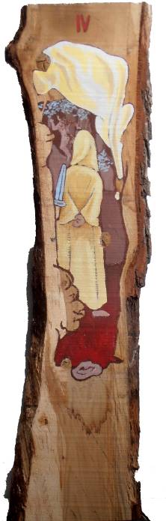Op een van de staties van mijn kruiswegvariant heb ik de anonieme jongeman geschilderd die naakt wegvlucht nadat een soldaat het witte doek had vastgegrepen dat hij om zich heen had geslagen (14, 51v). Het is een mysterieuze passage in het Marcusevangelie, want men vraagt zich af wie de jongeman was en waarom hij daar rondliep met enkel een doek om zich heen geslagen. Sommigen zeggen dat het dezelfde in het wit geklede jongeman was die de drie vrouwen zouden ontmoeten in het lege graf. En er is ook nog zoiets als een ontbrekende passage in Marcus waarin Jezus een dode opwekt, die ook in een wit doek gewikkeld was (net zoals Jezus zelf trouwens wanneer hij van het kruis naar het graf wordt gedragen). De vraag is dan niet: ‘wat is er allemaal van aan’, maar ‘wat bedoelt de schrijver hiermee?’

We zullen het misschien nooit met zekerheid weten. Elke expert heeft daar zo zijn eigen theorietje over. Maar is het niet juist mooi dat er nog speelruimte overblijft voor onze verbeelding, voor het geheim, het mysterie? Het lijkt er op dat er alsmaar minder speelruimte overblijft, dat de mens steeds verder wil gaan in het uitbreiden van zijn mogelijkheden tot … Ja, tot wat eigenlijk. Niet tot God, want Hem wil men juist buitenspel zetten! Nochtans voelt men temidden alle vooruitgang – en alle onaangename bijproducten ervan – dat er een groeiende nood is aan een zekere religiositeit. Sommigen zoeken het in lichaamscultuur of in muziek, anderen gaan op zoek naar hun betere zelf, liefst via ingewikkelde omwegen. Maar wie oprecht op zoek gaat naar zichzelf komt uiteindelijk toch altijd bij de ander uit. En als men het echt meent ook bij God.

De jongeman in het wit: eerst wordt hij opgewekt uit de dood, dan vlucht hij naakt weg van het geweld en tenslotte vertelt hij de vrouwen waar zij Jezus kunnen ontmoeten, in Galilea namelijk, zoals Jezus het al eerder zelf aan zijn leerlingen had gezegd. De vrouwen vluchten weg en zwegen. Althans dat was hun eerste reactie. Wij kunnen ons in die reactie herkennen. Wij vluchten ook wel eens weg van het evangelie, omdat onze angsten soms groter zijn dan ons geloof. Dat geloof dat wij ook willen onderwerpen aan die vooruitgang die we nastreven, dat steeds meer weten en kunnen. Nee, waar het om gaat is het geheim – zoals dat van Pasen – geheim laten zijn, God God laten zijn en ons verheugen in de speelruimte die Hij ons biedt.

De jongeman in het wit doet mij vooral ook denken – en ik vermoed dat dit eigenlijk ook de bedoeling was van de evangelist – aan al die mannen en vrouwen die zich in de eerste eeuwen tot christen lieten dopen. Dat gebeurde in de paasnacht, door onderdompeling en wanneer zij weer uit het water kwamen kregen zij een wit kleed aan. Deze mensen ervaarden het geloof als een bron van energie in moeilijke tijden. Wij kunnen aan hen een voorbeeld nemen. Als wij niet wegvluchten voor datgene wat ons overstijgt, dan zullen wij in ons geloof ook de energie vinden waar de wereld zo ’n groot tekort aan lijkt te hebben: de kracht van de liefde. Ik wens het u toe bij dit feest van Pasen!

